Slovenský zväz športového rybolovu
Slovenský rybársky zväz - Rada Žilina
a MsO SRZ Galanta

Propozície
LRU - method feeder

1. liga
1. dvojkolo

22.4.2023 – 23.4.2023
Starý les Aggerdó

Podľa plánu športovej činnosti pre rok 2023 Slovenský zväz športového rybolovu a SRZ Rada Žilina v spolupráci so MsO SRZ Galanta usporiada športové rybárske preteky 1.dvojkolo 1.ligy v LRU - method feeder.

Účastníci pretekov:
1.liga | MsO, MO SRZ - družstvo
1. | Bratislava V ŠK FT Abramis A
2. | Dunajská Streda A Szenzal
3. | Dunajská Streda C
4. | Dunajská Streda D Arapaima MT
5. | Dunajská Streda E Haldorádo MFT SK
6. | Dunajská Streda F Blinker FT
7. | Galanta Sensas FT
8. | Hlohovec Sportex MT
9. | Marcelová A Yellowfish
10. | Nová Baňa Carpio
11. | Nové Zámky
12. | Štúrovo A Timármix-Maver

Termín konania: 22.4.2023 – 23.4.2023

Miesto konania: 2 - 1920 - 1 - 1 Revír Starý les Aggerdó

Organizačný štáb:
Riaditeľ pretekov: Kristian Óvari
Garant Rady SRZ: Jozef Vígh
Hlavný rozhodca: Ladislav Ješ
Sektorový rozhodca: Peter Mišo
Technický vedúci: Milan Gažo
Bodovacia komisia: hlavný rozhodca + z radov vedúcich družstiev
Zdravotné zabezpečenie: tel. 112

V prípade nepriaznivej pandemickej situácie môžu byť preteky preložené alebo zrušené, informácia bude zverejnená týždeň pred pretekmi.

Každý pretekár je povinný dodržiavať hygienické opatrenia podľa aktuálnej vyhlášky Úradu verejného zdravotníctva SR, ktoré budú zverejnené pred pretekmi.

Technické pokyny:
- Športové rybárske preteky sú usporiadané podľa zákona 216/2018 Z.z.§ 20 a vykonávacej vyhlášky 381/2018 § 15.
- Preteká sa podľa súťažných pravidiel SZŠR pre LRU method feeder pre rok 2023.
- Množstvo krmiva je stanovené na 8 l, do tohto množstva sa započítava hlina, partikel.
- Množstvo návnad živočíšneho pôvodu je 0,125l ktorá musí byť umiestnená počas kontroly v ciachovanej nádobke 1/8 napr. (vzor Sensas), larva pakomára zakázaná!
- Množstvo neživých návnad (miniboile, dumbels, wafters, pop up, peleta atď.) nie je limitované, avšak z jednej nástrahy je možné mať maximálne množstvo 1 dcl.
- Maximálna veľkosť nástrahy nie je obmedzená. Množstvo aróm (sprej, dip) nie je limitovaný.
- Krmivo musí byť pri kontrole umiestnené v rybárskom vedre so značkami objemu na vnútornej strane.
- Každý účastník pretekov je povinný mať počas pretekov dva a viac úlovkových sieťok (1 sieťka o dĺžke 4 m, ostatné postačujú o min. dĺžke 3 m) Prechovávanie a delenie úlovkov počas pretekov je na posúdení pretekára tak, aby boli úlovky v maximálnej miere chránené pred úhynom (rovnomerne), maximálne však 30 kg v jednej úlovkovej sieťke.
- Družstvá pretekajú v 4-člennom zložení v sektoroch A,B,C a D.
- Počas športového rybárskeho preteku nie je dovolené prechovávať v rybárskej sieťke ryby podľa §10 ods.1 písm.i). (zákonom chránené)

Pretekárska trať: 2 - 1920 - 1 - 1 Revír Starý les Aggerdó
Voda stojatá, breh štrkovo - trávnatý, dno nerovné, hĺbka vody 1,0 - 2,5 m s prírodnými prekážkami.

Výskyt rýb:
Vyskytujú sa tu všetky druhy nížinných rýb: kapor rybničný, sumec veľký, štuka severná, zubáč veľkoústy, pleskáč vysoký, nosáľ sťahovavý, ostriež zelenkavý, jalec hlavatý, karas striebristý

Prístup k trati:

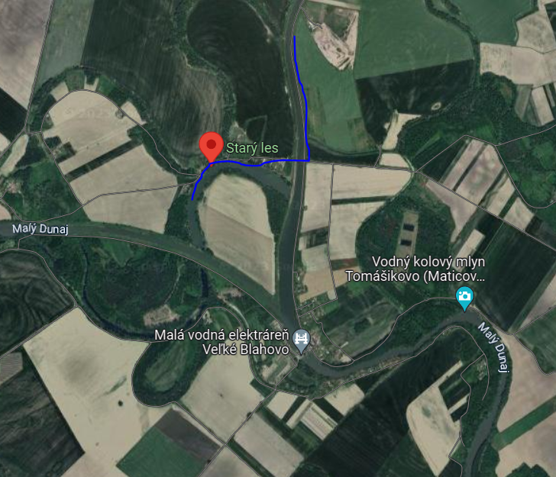

ČASOVÝ HARMONOGRAM:

Piatok 21.4.2023
- nepovinný tréning a príprava trate od 09:00 do 16:00, opustenie trate do 18:00
- počas tréningu je zakázané sieťkovať úlovky

Sobota 22.4.2023

07.00 - 07.30 prezentácia
07.30 - 08.00 otvorenie pretekov a žrebovanie
08.00 - 08.15 presun pred pretekárske miesto
08.15 - 09.20 vstup do pretekárskeho miesta, príprava na preteky, kontrola množstva návnad a nástrah (v prvých 30-60 min. prípravy na preteky)
09:20 - 09.30 kŕmenie
09.30 - 14.30 lovenie
14.30 – 15:00 váženie

Nedeľa 23.4.2023
07.00 - 08.00 prezentácia a žrebovanie
08.00 - 08.15 presun pred pretekárske miesto
08.15 - 09.20 vstup do pretekárskeho miesta, príprava na preteky, kontrola množstva návnad a nástrah (v prvých 30-60 min. prípravy na preteky)
09:20 - 09.30 kŕmenie
09.30 - 14.30 lovenie
14.30 – 15:00 váženie
16.00 - vyhodnotenie pretekov

Rozpis signálov:

1. signál s/n 08:15 - 90 minút pred začiatkom pretekov povoľuje vstup pretekára na svoje lovné miesto a signalizuje začiatok prípravy. Počas prvých 30 - 60 min prípravy prebehne kontrola krmiva a nástrah, ktoré musia byť umiestnené pred lovným miestom. Po kontrole nástrah a krmiva si pretekár znesie skontrolované krmivo a nástrahy do lovného miesta. Po tejto kontrole nesmie pretekár opustiť lovné miesto bez súhlasu dvoch pretekárov alebo rozhodcu a je zakázané čokoľvek vynášať alebo donášať do priestoru lovného miesta.
2. signál s/n 08:40 - 5 minút do začiatku kontroly vnadiacich zmesí a nástrah
3. signál s/n 09:20 - 10 minút pred začiatkom pretekov 10 minútové základné kŕmenie
4. signál s/n 09:30 - začiatok pretekov
5. signál s/n 14:25 - 5 minút do konca pretekov
6. signál s/n 14:30 - koniec pretekov

Záverečné ustanovenia:
- Všetci pretekári musia mať platné registračné preukazy športovca SZŠR a preukazy člena SRZ. Vedúci družstva musí na požiadanie rozhodcu predložiť súpisku družstva.
- Preteká sa za každého počasia. V prípade búrky bude pretek prerušený a bude sa postupovať podľa platných súťažných pravidiel. (čl. 22 súťažných pravidiel LRU-Feeder)
- Každý pretekár preteká na vlastnú zodpovednosť a riziko, za svoje správanie nesie plnú zodpovednosť.
- Tréning pred pretekom v piatok 21.4.2023 od 9:00 do 16:00 hod.
- Vykonávanie tréningu je možné len za podmienky, že všetky ulovené ryby budú s náležitou opatrnosťou vrátené späť do vody bez možnosti sieťkovania.

Ubytovanie: usporiadateľ nezabezpečuje

Informácie o pretekoch: Jozef Vigh 0905 192 429

Na zabezpečenie týchto pretekov bol použitý príspevok uznanému športu z Ministerstva školstva, vedy výskumu a športu Slovenskej republiky.

Propozície kontroloval predseda ŠO LRU - feeder.

Organizačný štáb Vám želá veľa úspechov na pretekoch.

Petrov zdar!

